### Otázky:

* ANO/NE otázka lékaře
* ~~Máte~~
* Měl jste (**někdy**)… + nemoc?
  + Plané neštovice? Ano.
  + Vrozenou nemoc? Ne.
  + Průjem? Kdy? O víkendu? Ne…
  + Srdeční vadu? Ne… nevím.
  + Žloutenku? Ne.
  + Zánět spojivek? Ne.
  + Duševní poruchu? Nevím.
    - Alkoholismus: jsem alkoholik, ale nepiju alkohol
* Jaké dětské nemoci znáte?
  + Plané neštovice, příušnice, spála, zarděnky, spalničky

## Party

**Pozvat** někoho: to invite someone

Kam můžete **pozvat** kamaráda?

* **Na** party
* Do klubu
* Domů
* Na koncert
* Do divadla
* Do kina
* Do kavárny
  + Na kávu
  + Na oběd
* Do restaurace
  + Na co?
  + Na večeři
  + Na dezert
  + Na pivo

Jak můžete pozvat někoho na party?

* Pošlu email…
* Píšu (zprávu) na whatsapp, na instagram, na chat
* Telefonuju
* Pošlu dopis (letter)
* Řeknu to: I say it

Co potřebujete na party?

* **Pivo:** není alkohol, je to pivo
* Kamarádky a kamarády
* Jídlo ne? Nepotřebuju jídlo…
* Hudbu
  + Jak hrajete hudbu?
    - DJ
    - Co potřebuje DJ? DJ set, telefon, počítač
* Kelímek: na co? Na pivo?
  + Na české party neexistuje kelímek. To je hřích (a sin)…
* **Alkohol**
  + Jaký alkohol pijete?
    - Vodku
    - Becherovku
    - Víno
    - Jaegermeister
    - Čaj? – Tatranský čaj (ze Slovenska)
      * Existuje silnější alkohol? *Stronger*
      * Absint je legální? Ano. 90 %
      * Existuje silnější alkohol než absint? Ano.
        + Můžete jít do lékárny a kupovat lékařský etanol (96 %)
    - Když nemáte peníze na dobrý alkohol?
      * Starobrno: to je drahý
      * Krabicové víno + Alpa = studentské šampaňské
    - Pepsi

**Kde** děláte party?

* **Doma**: to je dobré? Ne. Proč ne?
  + Policie. Proč přijde policie? Hlasitá hudba, hluk (noise)…
  + Sousedi (neighbours)
  + 22.00–6.00
* V klubu
* Na zahradě: in the garden
* V parku? 22.00–6.00 ne?
  + Je legální pít alkohol v parku? Na ulici? Na náměstí…? Teoreticky…
    - Blízko školy? Ano. Blízko školky (kindergarden)? Ano.
    - Na dětské hřišti? Ano.
  + Je legální pít alkohol od 18 let.

Kdy začíná typická česká party? – v 18.00? v 20.00? – pozdě V 23.00? – pozdě

Mám žízeň…

Kdy končí party? – ráno; v 9.00 hodin?

Jakou jste měli nejdelší party? 8 hodin (to není party, to je warm up). 12 hodin? 1 den?

* 63 dní na univerzitě

### 1 Working with the book

127/3 – Listen and fill in the gaps.



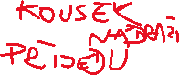

Party na nádraží? Ne.

Na hradě?

Na kaši… Jsem na kaši.

Chata → chalupa

Kus = piece; kousek: small piece, not far from here

Kousek dortu, sýru, salámu, masa…

Kupujete zeleninu nebo ovoce? Můžete kupovat 1 kilo nebo 1 kus?

link for the listening: [here](https://www.czechstepbystep.cz/coLm4dEPxQE9/uploads/2018/06/CD2_track_15.mp3)

### 2 Work in pairs: Máte narozeniny, děláte party. Pozvěte (invite) kamaráda/kamarádku.

Do not forget to mention:

* kdy je party: o víkendu
* kde je party: doma
* kdo tam bude: já a kamarád
* jaký je program: pít pivo
* co musí váš kamarád udělat: musí pomáhat

# Pain: TM U6

## grammar introduction

|  |  |  |  |
| --- | --- | --- | --- |
|  | a noun | | a verb |
| definition | a word – other than a pronoun – used to identify any of a class of **people**, **places**, or **things** | | a word that conveys an **action** – *přinést*, *číst*, *chodit*, *učit se* – , an occurrence – *stát se* –, or a state of being – *být*, *existovat* |
| grammar differences | nouns can be in different forms (cases) – declension   * nominative = subject * genitive * dative = 2nd object * accusative = 1st object * vocative * locative * instrumental | | verbs can be in different forms – conjugation, according to   * person (já, ty, on/a, my, vy, oni) * number (singular, plural) * tense (past, present, future) * aspect (imperfective, perfective) * mood (imperative, conditional) |
| nouns and verbs cannot be used interchangeably | | | |
| examples in medicine | | | |
| bolest (pain, F) – typical use   * *cítím bolest* v podbřišku * bolesti (plural): *mám bolesti* * *při bolesti* (when in pain) * Bolest se objevila v pondělí. (Pain appeared on Monday). | | **bolet (to hurt) – typical use**   * Bolí mě + [body part: grammar subject]. *something hurts me* * in past, follow the “place” gender   + *Bolel mě žaludek*. (m)   + *Bolela mě hlava*. (f)   + *Bolelo mě břicho*. (n)   + *Bolely mě nohy*. (pl.) * in future tense and after modal verbs, the infinitive is used   + Nebude to bolet.   + Začalo to bolet. | |
| Talking medicine transformations, p. 47/ex. 4 | | | |
| preposition + a noun (during something)   * pohyb (motion) → při pohybu | | když + verb (when doing something)   * když se pohybuju (when I move) | |

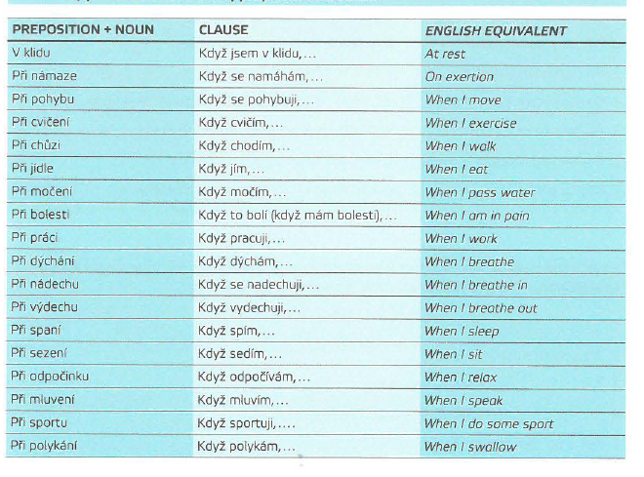

### 3 Substitute clauses (verbs) with nouns (in locative)

Example: Když se **namáhám** > Při **námaze** (**LOC**)

1. Když **pracuji** na počítači, potřebuju přestávku. (práce) > Při **práci**

2. Když **sedím**, bolí mě trochu záda. (sezení) > Při **sezení**

3. Když **jím**, mám bolesti kolem žaludku. (jídlo) > Při **jídle**

4. Když **chodím**, musím se zastavit asi po deseti krocích. (chůze) > Při **chůzi**

5. Když **cvičím**, piju hodně tekutin. (cvičení) > Při **cvičení**

### 4 Choose the correct noun and use it in correct form

*Nouns: spaní — nádech — pohyb — močení — bolest*

6. Když se **pohybuji** (move), mém větší hlad, než když odpočívám. > Při **pohybu**

7. Když se **nadechuji**, bolí mě na plicích. > Při **nádechu**

8. Když **močím**, cítím pálivou a rezavou bolest. > Při **močení**

9. Když mě to **bolí**, musím si lehnout. > Při **bolesti**

10. Když **spím**, mám noční můry (nightmares). Při **spaní**

### 5 Fill in the noun in the correct form

1. Když **mluvím**, bolí mě hlasivky. > Při **mluvení**
2. Nebolí to, když **odpočívám**. > Při **odpočinku**
3. Když **sportuju**, nemůžu dobře dýchat. > Při **sportu**
4. Když to **bolí**, vezmu si léky. > Při **bolesti**
5. Když jsem **v klidu**, nemám potíže. > V **klidu**

### 6 Work in groups. Use PŘI + NOUN structures in context. Make sentences.

Example: Při práci: Při práci poslouchám hudbu.

### 7 | Fill in a noun *bolest* or a verb *bolet* in correct forms

1. **bolí** to tady, pane doktore, na hrudi.
2. Cítíte ještě jin**é** **bolesti**?
3. Cítíte nějakou **bolest**?
4. Co tu **bolest** způsobuje?
5. Jak dlouho vás to **bolí**?
6. Jaká je ta **bolest**?
7. Je to ostrá **bolest**?
8. Mohla byste mi ukázat, kde vás to **bolí**?
9. Můžete tu **bolest** popsat?
10. Včera to **bolelo** celý den, ale dnes je to lepší.

Začalo to bolet. Přestalo to bolet.

## 8 | Rephrase according to the example. Use the genitive case.

Example: Bolí mě **hlava**. → **Bolest hlavy** trvá už týden.

1. Od rána mě bolí **žaludek**. → Bolest **žaludku** začala ráno.
2. **Hrudník** už mě nebolí. → Bolest **hrudníku** už přestala.
3. Hodně mě bolí **páteř**. → Trpím silnou bolestí **páteře**.
4. Když mě bolí **hlava**, vezmu si léky. → Proti bolesti **hlavy** mi pomáhají léky.
5. Když mě bolí **břicho**, nemůžu spát. → Kvůli bolesti **břicha** nemůžu spát.